安寧照護種子人員培訓-高階訓練暨安寧實習簡章
一、目的: 為提升長期照護人員安寧照護專業能力並落實以人為中心的照護。
二、主辦單位：中華民國高齡暨長期照護服務學會
三、協辦單位：晉生醫療社團法人晉生慢性醫院暨護理之家、國立成功大學醫學院
附設醫院、屏基醫療財團法人屏東基督教醫院。
四、參加對象：已通過本學會安寧照護種子人員培訓初階及進階訓練者優先參加。
五、報名費用：
項目 | 高階訓練 | 安寧實習(2日)
會員 | 600元 | 1500元
非會員 | 800元 | 2000元
六、招收名額：80人。
七、報名方式：請使用Be-class線上報名系統網路報名，需於開課前一週完成報名
及繳費未於期限內繳費者視同放棄。報名聯絡人：翁小姐06-2330003轉73。
八、課程場次：
日期 | 課程內容 | 講師 | 活動地點
107/05/20  09:30-17:20 | ㄧ、病人生命盡頭之會靈性需  求、信仰與意義  二、安寧病人及家屬失落與哀  傷之陪伴  三、安寧照護案例實務 | 釋宏琳法師  梁惠茹護理師  邱智鈴護理師 | 國立成功大學醫學院醫護大樓B1醫護講堂  (台南市北區東豐路166號B1)
5/20-6/30  依實習單位安排 | 安寧照護實習—  學員須於6月底前完成2日(16小時)實習 | 成大醫院及屏東基督教醫院  居家安寧護理師 | 成大醫院安寧病房及屏東基督教醫院居家護理所
九、安寧照護培訓種子訓練工作坊-高階訓練課程表

時間 | 活動說明
09：30-10：00 | ～報 到～
10：00-12：00 | 病人生命盡頭之會靈性需求、信仰與意義  主講人: 釋宏琳法師(成大醫院安寧團隊靈性關懷人員)
12：00-13：00 | ～午餐時間～
時間 | 活動說明
13：00-15：00 | 安寧病人及家屬失落與哀傷之陪伴  主講人: 梁惠茹護理師(成大醫院安寧病房副護理長)
15：00-15：20 | ～tea time～
15：20-17：20 | 安寧照護案例實務  主講人:邱智鈴護理師(成大醫院社區暨安寧居家護理長)
17：20~ | 簽退/賦歸
十、學分認證：護理人員及長照服務人員繼續教育訓練積分申請中，請於報名時填妥身分
證字號與出生年月日。
十一、備註：
1.全程參與者發給高階訓練結業證書。
2.須完成本學會開辦之安寧初階、進階、舒適照護暨回覆示教及高階訓練後，方能參加居家
安寧實習。
3.完成居家安寧實習16小時並於實習結束後一週內繳交心得報告(主題另行通知)者，發給安
寧全期照護證書。
4.本活動報名繳費後不予退費，可轉做下期
十二、講師介紹:
●釋宏琳法師: 成大醫院安寧團隊靈性關懷人員
●梁惠茹護理師:成大醫院安寧病房副護理長
●邱智鈴護理長:成大醫院社區暨安寧居家護理長
十三、交通方式(力行校區-台南市北區東豐路166號B1)
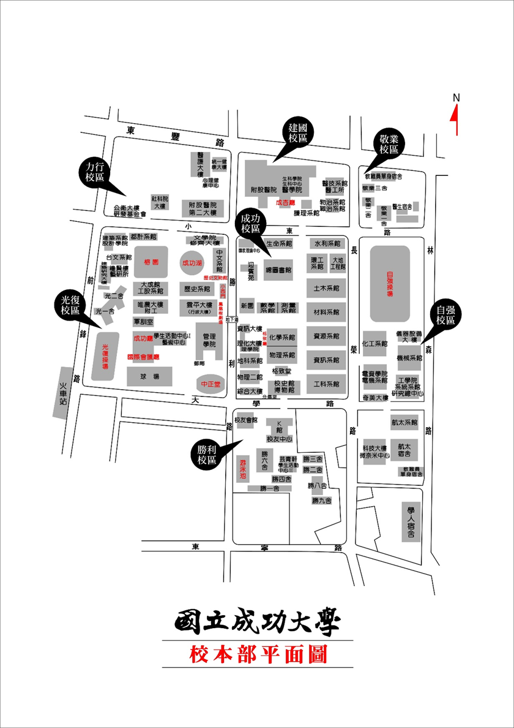

安寧照護培訓種子訓練工作坊-高階訓練
報名表
姓名 |  | 服務單位
職稱 |  | 身分證字號 | (申請學分使用)
出生年月日 |  | 手機
e-mail | （※重要訊息與行前通知將以電子郵件通知）
聯絡電話 |  |  | 用餐 | □葷食 □素食
研習費用 | 高階訓練:活動會員□600元；非會員□800元  安寧實習:活動會員□1500元；非會員□2000元  註:須完成本學會開辦之安寧初階、進階、舒適照護暨回覆示教及高階訓練後，才能參加並繳費
收據抬頭統一編號
寄發地址收件人
注意事項 | ★報名表內容請以正楷字體書寫清晰完整（含身分證字號與出生年月日）  ★報名費敬請於報名截止日前至郵局劃撥，郵局劃撥帳號31636424戶名中華民國高齡暨長期照護服務學會，並將劃撥收據傳真至06-2017152
聯 絡 人：翁小姐 E-mail：js61@jshospital.com.tw Line id ：@gnf9881i
聯絡電話：(06)2330003-73 傳真號碼：(06)2017152
聯絡地址：71088台南市永康區中山南路928號4F
網 址：http://www.agedcare.org.tw
可以用line加入好友--掃描行動條碼，加入學會好友隨時收到最新消息喔!!!

